Para ver listado de seasons:

1o crear la pagina de seasons

2o la classe

3o Showrepository.getseasons

Al crear un stateful object_

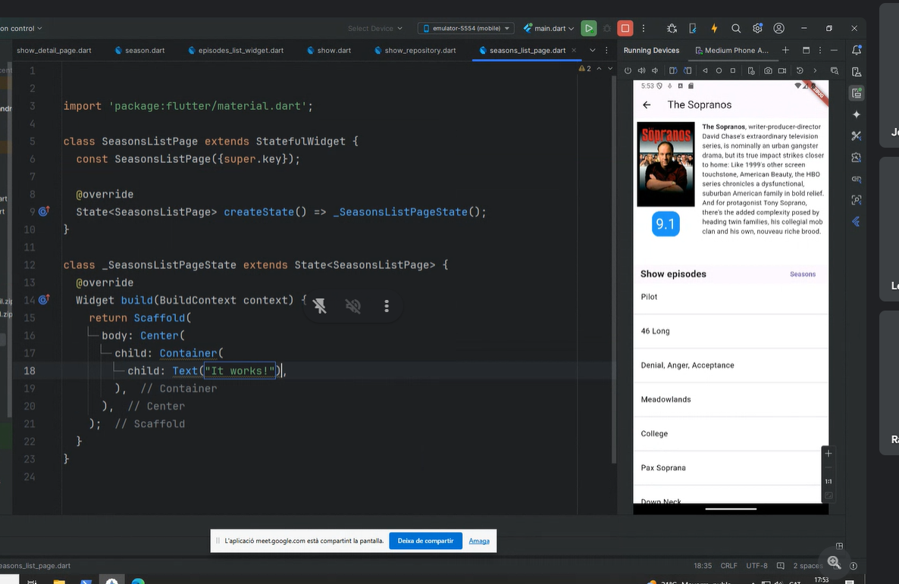

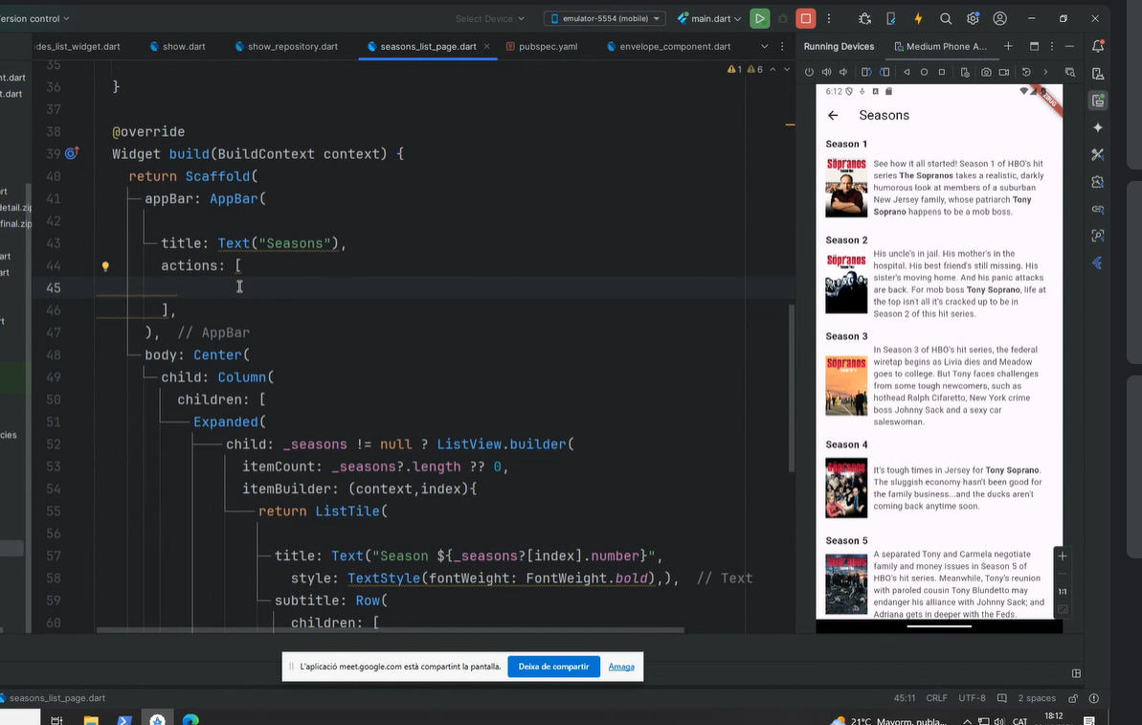  
action es como el trailing para appbar.

ListView.builder y GridView.builder -> ambos para hacer varios widgets a partir de uno.

Expanded solo dentro de columnes y rows.

Fichero PO -> para traduccions. (I-18N internalizacion de la app : extrae textos de app, un cop feta la app la tradueixes al castellà x ej.).

Un validador si devuelve null esta bien (en campo textformfield).